**ЛАБОРАТОРНАЯ РАБОТА № 6**

**ИССЛЕДОВАНИЕ ЧАСТОТНЫХ ХАРАКТЕРИСТИК ДВУХПОЛЮСНИКОВ**

***1. Подготовка к работе***

Цель работы: исследование амплитудно-частотных и фазовых характеристик входных сопротивлений - и -двухполюсников.

В работе необходимо исследовать частотные характеристики реактивного -двухполюсника и -двухполюсника, схемы которых представлены на рис. 1.

При действии на цепь источника тока реакцией на входе является напряжение и свойства пассивного двухполюсника (ДП) в установившемся синусоидальном режиме определяются входным сопротивлением

.

Рис.1

*а*

*i*0

*L*1

*C*1

*C*3

*L*2

*б*

*C*1

*L*2

*i*0

*R*

*R*0

График , построенный в функции частоты ω, является в данном случае АЧХ, график аргумента ϕ(ω) – ФЧХ, а графики  и  – соответственно вещественной и мнимой частотными характеристиками двухполюсника. Используют также амплитудно-фазовую характеристику (АФХ), представляющую собой геометрическое место значений , построенное в комплексной плоскости, например по графикам АЧХ и ФЧХ.

При резонансе в пассивном двухполюснике выполняются условия  и , т. е. на резонансной частоте  в установившемся синусоидальном режиме ток и напряжение двухполюсника совпадают по фазе: .

Для -двухполюсника входное сопротивление будет мнимой дробно-рациональной функцией ω вида:

 (1)

Нули  и полюсы  сопротивления , определяемые соответственно из условия резонанса напряжений  и условия резонанса токов , совпадают с резонансными частотами -двухполюсника. Они являются мнимыми числами и располагаются, чередуясь друг с другом, на оси  плоскости комплексной частоты . В зависимости от структуры и элементов цепи в начале координат располагается либо нуль, как в (1), либо полюс. Обычно общее число резонансов напряжений и токов на единицу меньше количества реактивных элементов.

Используя указанные свойства реактивных двухполюсников, а также свойство *dx*/*d*ω ≥ 0, можно построить частотные характеристики *jx*(ω) качественно. Например, для двухполюсника, изображенного на рис. 1, *а*, частотная характеристика *jx*(ω), приведенная на рис. 2, *а*, может быть построена качественно для ω > 0 исходя из следующих соображений: в цепи возможны лишь 3 резонансные частоты ,  и ; предельные значения сопротивления *x*(0) = 0 и  оцениваются путем анализа эквивалентной схемы замещения при ω = 0 и ω → ∞.

ω1т

ω2т

ω1н

*x*(ω)

0

ω

|*Z*|

0

ω

*а б*

Рис. 2

Амплитудно-частотная характеристика этого идеализированного *LC*-двухполюсника определяется модулем функции, изображенной на рис. 2, *б*, поскольку . АЧХ двухполюсника с реальными катушками индуктивности и конденсаторами, полученная опытным путем, не принимает нулевых и бесконечно больших значений; она является непрерывной функцией частоты, но при высокой добротности контуров, исследуемых в работе (*Q* ≥ 15…20), сохраняет большую крутизну в области резонансных значений частоты.

Для -двухполюсника в зависимости от соотношения значений параметров , ,  резонанс может и не наблюдаться. Следует также отметить, что в -двухполюсниках частоты, соответствующие максимальным и минимальным значениям , в общем случае не совпадают с резонансными.

Перед экспериментальным исследованием выполните следующее расчетное задание, необходимое для контроля опытных данных:

1. Вычислите резонансные частоты -двухполюсника, изображенного на рис. 1, *а* ( Гн,  Гн,  мкФ,  мкФ), по формулам:

 (2)

и постройте качественно график АЧХ  двухполюсника.

2. Для -двухполюсника, изображенного на рис. 1, *б*, резонансная частота

 (3)

Приняв  Гн,  мкФ, выясните, при каком из значений резистора *R* ( кОм или  кОм) резонанс невозможен, а при каком возможен; вычислите на основании (3) значение резонансной частоты и постройте качественно АЧХ  -двухполюсника для обоих случаев.

***2. Экспериментальные исследования***

Загрузить из файла «Lab_6.ms10» схему для исследования. Для снятия частотных характеристик используется общая схема (рис. 3), где  
ДП – двухполюсник, схема которого изображена на рис. 1, *а.* Выходной сигнал  соответствует напряжению на двухполюснике, а напряжение  пропорционально току, проходящему через него.

а

б

ДП

*R*1

*i*(*t*)

+

–

Рис. 3

*U*вх

*U*вых

Модуль входного комплексного сопротивления двухполюсника

,

так как  кОм.

***2.1. Исследование частотных характеристик - двухполюсника***

Исследования реактивного двухполюсника (рис. 1, *а*) проводятся в цепи, схема которой представлена на рис. 4. К клеммам (а, б) подключен источник синусоидального тока с частотой  кГц и амплитудой  мА. Для снятия частотных характеристик применяется *Bode Plotter* XBP1. Строго говоря, для получения частотных характеристик необходимо подать на входы XBP1 напряжение двухполюсника  и пропорциональное току напряжение , снятое с сопротивления . Хотя в схеме на рис.4 вместо  к каналу OUT подводится напряжение , вносимая ошибка невелика, так как в диапазоне исследуемых частот сопротивление  много меньше сопротивления двухполюсника.

Активируйте цепь переключателем run stop simulation. В более новых версиях для запуска симуляции следует воспользоваться кнопками .

В случае, когда панель инструментов не активна и не получается выполнить измерения, необходимо снять ограничения с файла. Для этого в меню *Options/Circuit restrictions* снимите флажок *Schematic read-only*.

I1

0.05mA

1kHz

0°

L1

25mH

L2

25mH

C1

15nF

C3

100nF

R1

1k Ω

XBP1

IN

OUT

*а*

*б*

Рис. 4

Двойным щелчком левой клавиши мыши откройте лицевую панель *Bode Plotter* и установите для снятия АЧХ в режиме *Magnitude* по горизонтали I= 2 кГц, F = 10 кГц, Lin, по вертикали Lin, I = 0, F = 50. Передвигая измерительный курсор Измирительный курсор1Измирительный курсор2, определите резонансные частоты ,,.

Установите максимальную частоту F = 4 кГц и снимите данные графика вблизи , зафиксировав частоты и значения АЧХ () на пересечении кривой и сетки диаграммы. Затем включите F = 10 кГц и снимите остальную часть АЧХ вблизи . Результаты всех измерений занесите в табл. 1. Включите кнопку *Phase* и снимите таким же образом ФЧХ ϕ(*f*). Обязательно зафиксируйте минимальные при изменении знака и максимальные значения функции ϕ(*f*) во всем диапазоне частот. Рассчитайте зависимость .

*Таблица 1*

|  |  |  |  |
| --- | --- | --- | --- |
| *f*, кГц |  | ϕ,…° | |*Z*|, кОм |
|  |  |  |  |

Постройте графики АЧХ и ФЧХ, сравните их с полученными качественно при подготовке к работе.

***2.2. Исследование частотных характеристик RLC- двухполюсника, в котором резонанс возможен***

Откройте схему 2 цепи, изображенную на рис. 5. Используйте тот из резисторов, при котором на основании расчета по формуле (3) возможен резонанс.

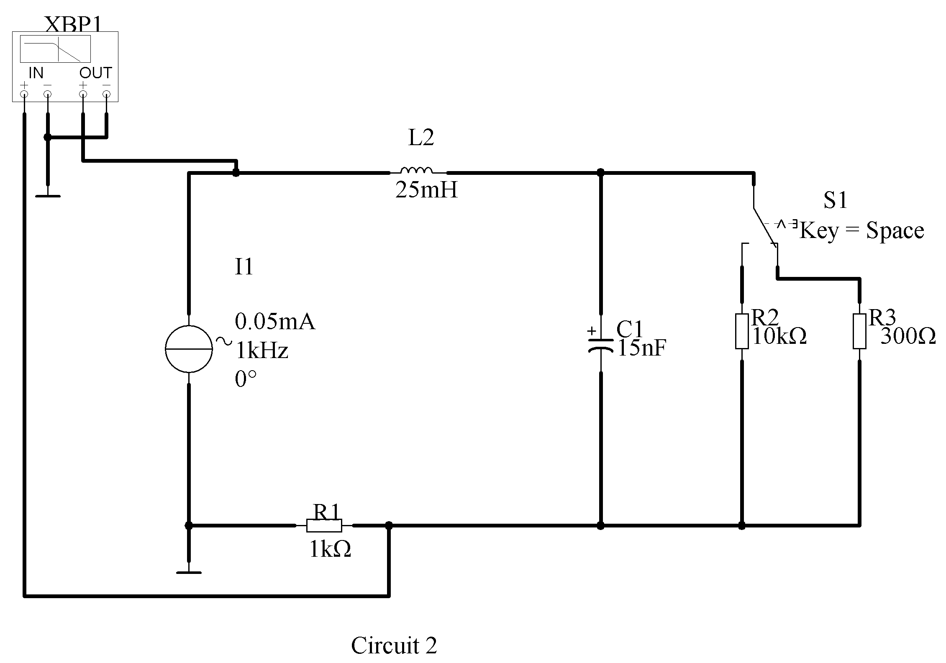

Рис. 5

Исследуйте АЧХ способом, аналогичным описанному в ***2.1***. Установив по горизонтали Log, I= 100 Гц, F = 2 МГц и по вертикали Lin,I= 0, F= 15 снимите данные измерений в 8–9 точках диапазона частот и занесите их в таблицу, подобную предыдущей. Затем снимите ФЧХ двухполюсника в диапазоне  
I = –180, F = 180.

Вычислите . Постройте графики частотных характеристик.

Используя графики АЧХ и ФЧХ, изобразите АФХ. Для этого целесообразно определить по графику ФЧХ значения частот, соответствующих некоторым значениям угла ϕ (например, ϕ= ±20°, ±40 и т. д.). Затем для этих частот по АЧХ отсчитайте значения  и нанесите на комплексную плоскость точки, соответствующие концам вектора . К полученным таким образом точкам АФХ добавьте точки, определяемые значениями при резонансной, нулевой и бесконечной частотах. Все нанесенные точки соедините плавной линией.

***2.3. Исследование частотных характеристик RLC-двухполюсника, в котором резонанс невозможен***

Проведите в полном объеме исследования, аналогичные описанным в ***2.2***, используя второй резистор.

***3. Требования к отчету***

Отчет необходимо представить в виде файла jpg (или pdf). Название файла должно включать ФИО_№ группы_лр6.jpg (или .pdf). Отчет должен содержать цель работы, все пункты исследований и заключение. По каждому пункту в отчет необходимо включить название, схемы исследуемых цепей, расчетные формулы и результаты расчетов, таблицы данных, графики АЧХ, ФЧХ и АФХ.